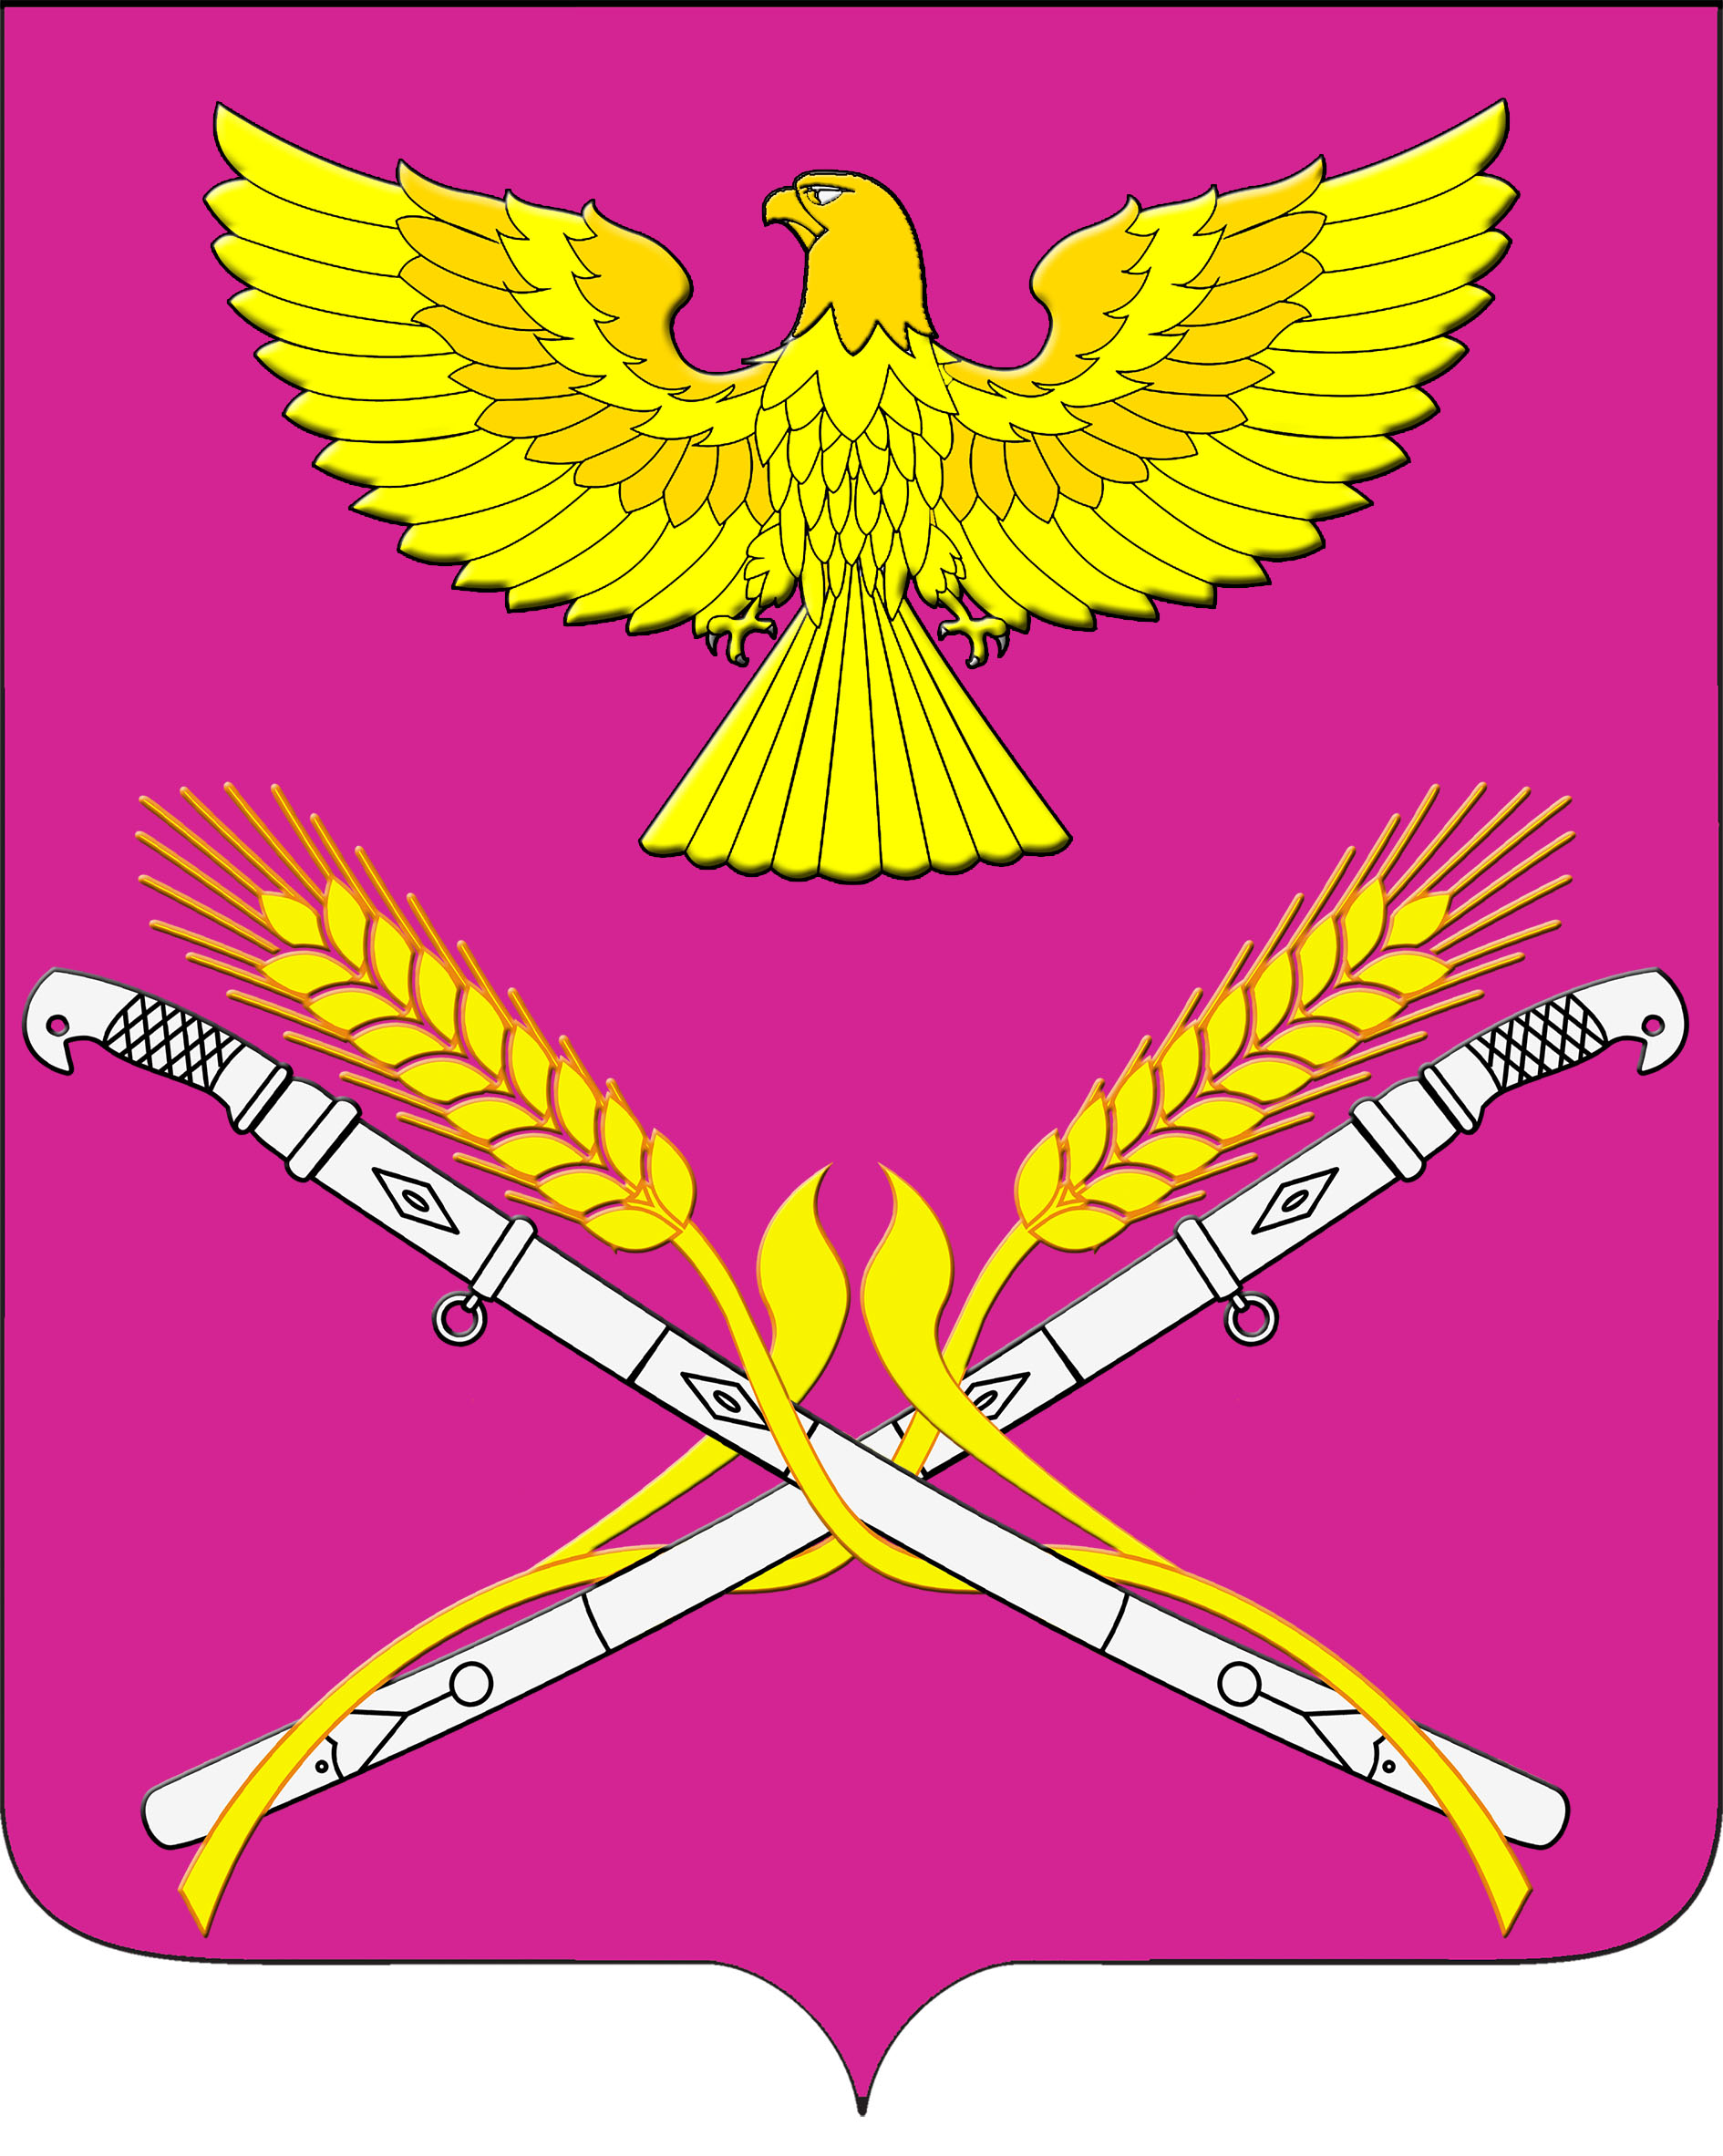

АДМИНИСТРАЦИЯ НОВОПЕТРОВСКОГО СЕЛЬСКОГО ПОСЕЛЕНИЯ
ПАВЛОВСКОГО РАЙОНА

РАСПОРЯЖЕНИЕ

от 01.10.2021г. № 52-р
станица Новопетровская

Об отмене особого противопожарного режима на территории Новопетровского сельского поселения Павловского района

В соответствии с Федеральным законом от 21 декабря 1994 года № 69-ФЗ «О пожарной безопасности», постановлением Правительства Российской Федерации от 25 апреля 2012 года № 390 «О противопожарном режиме», Законом Краснодарского края от 31 марта 2000 года № 250-КЗ «О пожарной безопасности в Краснодарском крае», постановлением администрации Новопетровского сельского поселения Павловского района от 24.04.2019 № 36 «Об утверждении Положения порядка введения особого противопожарного режима на территории Новопетровского сельского поселения Павловского района», в соответствии с рекомендациями Отдела надзорной деятельности и профилактической работы Павловского района от 22.10.2020 № 1003-9-38-27/2, в связи с установлением погодных условий, способствующих снижению класса пожарной опасности:
1. Отменить особый противопожарный режим на территории Новопетровского сельского поселения Павловского района.
2. Признать утратившим силу распоряжение администрации Новопетровского сельского поселения Павловского района от 12 мая 2021 года № 19-р «Об установлении на территории Новопетровского сельского поселения особого противопожарного режима».
3. Разместить настоящее распоряжение на официальном сайте администрации Новопетровского сельского поселения Павловского района в сети Интернет.
4. Контроль за исполнением настоящего распоряжения оставляю за собой.
5. Распоряжение вступает в силу со дня его официального обнародования.

Глава Новопетровского сельского
поселения Павловского района Е.А.Бессонов

